Промышленный переворот
Как вы уже знаете, важной составляющей процесса Модернизации переход от доиндустриального развития к промышленному. Это назвали индустриализацией или промышленным переворотом. Промышленный переворот – переход от ручного труда к машинному производству. Этот переворот был подготовлен всем предшествующим развитием науки и техники в Европе. Промышленный переворот сначала начался в Англии, потом он распространится на всю Европу, а потом и на весь мир.
Промышленный переворот начался в текстильной (легкой) промышленности. Как известно, процесс изготовления ткани состоит из двух процессов – прядения и ткачества. Сначала был изобретен ткацкий станок. Механизация ткачества привела к тому, что стало не хватать пряжи. Как следствие, вскоре возникла механическая прялка. Теперь стало отставать прядение. И тогда в этой отрасли возник новый более производительный станок. Возникли целые прядильные и ткацкие фабрики. Они стояли вдоль быстрых ручьев и речек, так как станки приводились в движение вращением водяного колеса.
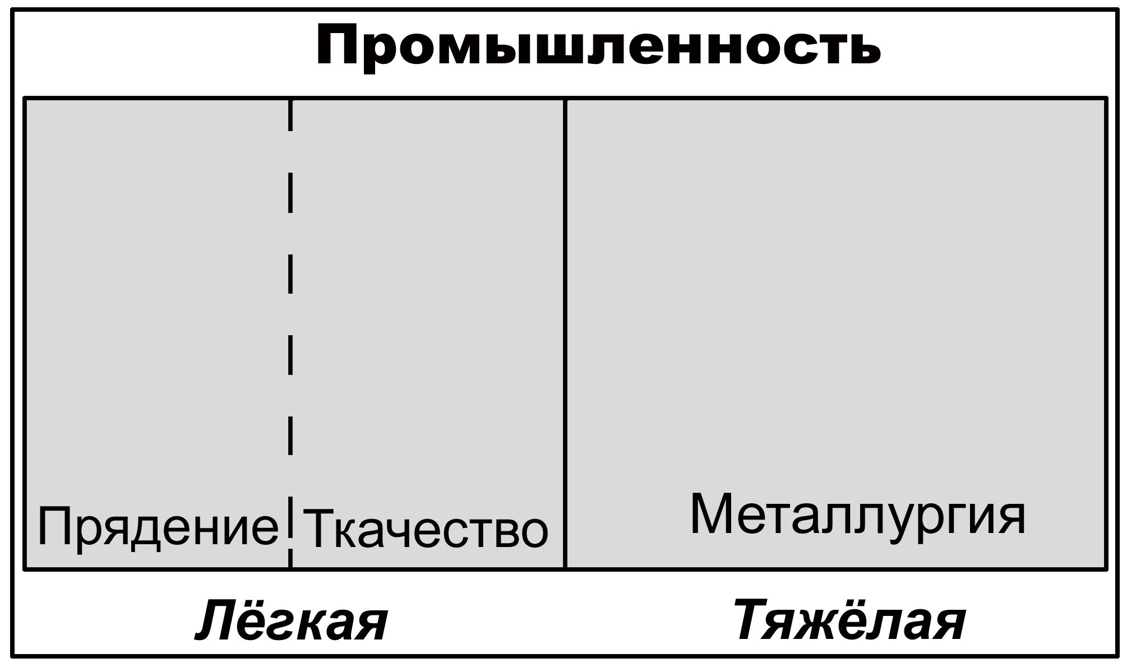
Рис.1. Структура промышленности.
Один станок мог заменить до 40 ткачей. Оказались безработными тысячи людей. Ремесленники, занятые ручным трудом, не выдерживали конкуренции с механизмами. Люди стали нападать на фабрики и громить машины. Этих «разрушителей машин» прозвали луддитами. По имени паренька Неда Лудда, первым разбившим станок. Фабрики были взяты под охрану. Надо заметить, что даже деятели Просвещения осуждали применение машин, как бездушных механизмов.
Вскоре возникла необходимость заменить энергию воды. Шотландец Джеймс Уатт после 20 лет работ создал паровую машину. Вскоре станки фабрик стали работать от паровых двигателей. Теперь фабрики стали строить вблизи месторождений угля или портов, куда подвозили уголь. Появление паровых машин и станков привело к росту спроса на металл. Начался прогресс в металлургии. Из-за роста использования станков появилась новая отрасль – машиностроение. Машины, управляемые людьми, начали строить машины. Промышленный переворот оказался системным процессом, где каждый элемент начавший развитие, уже не мог остановиться.
Прогресс технологий привел к удешевлению производства. Если в 1788 году себестоимость фунта пряжи составляла 35 шиллингов, то в 1800 году – 9. Из Англии в Европу хлынул поток дешевых, неплохих по качеству фабричных товаров. Эти товары стали подрывать производство Франции, Пруссии и т.д. Чтобы спасти производство, нужно было тоже начинать промышленный переворот. Англия стала первой индустриальной страной мира. В XIX веке ее назовут «мастерская мира». Промышленный переворот ускорил Модернизацию. Он является одним из важнейших процессов общего хода Модернизации.
Колонизация Америки
1. Освоение Америки.
Вспомните из курса 5-6 класса когда человек появился в Америке? Какой расы были древние люди Америки?

Америка была заселена несколько десятков тысяч лет назад. Сначала Северная, потом Южная. В ледниковый период уровень мирового океана понизился, так как вода замерзла в лед. Неглубокий Берингов пролив промёрз до дна. И по этому «Беринговому мосту» человек из Азии перешел в Америку.
Вспомните, как и когда первые европейцы попали в Америку? Кто и как «открыл Америку»?

Более тысячи лет назад первые европейцы достигли Америки. Случайно, без компаса, без карт, ориентируясь только по звездам и движению Солнца до Америки доплыли викинги. Но остальная Европа не узнала об этом открытии. Поэтому в XV веке Америку «заново» открыл Колумб. Америку стали называть «Новый Свет».
Вспомните, какие европейские государства подчинили Америку?

Южную и Центральную Америку подчинили испанцы и португальцы. Их мало интересовала Северная Америка. Поэтому ее начали заселять французы и англичане. Началом заселения Северной Америки считается 1607 год. Эта колония была названа в честь Елизаветы – Виргиния. На континенте высадился отряд самых разных людей: купцы, сбежавшие от долгов; аристократы, отбившиеся от своих семейных кланов; различные авантюристы и искатели приключений. Вдалеке от Европы, европейцы начали создавать оригинальную цивилизацию, оказавшую сильное влияние на мировую историю - США. Мировая держава начиналась с крошечных поселений отважных людей зацепивших на берегу огромного океана.
Сами американцы считают началом своей истории 1620 год, когда с судна «Мэйфлауэр» («Майский цветок») высадились 102 пуританина. Они бежали из Англии от религиозных преследований. Им выпало пережить тяжелую зиму и вскоре половина колонистов погибли от болезней. 1621 года после сбора урожая выжившие колонисты отпраздновали своё спасение. Сегодня этот праздник отмечают как День благодарения. В это время с другой стороны Америки высаживаются русские. Через Аляску они добираются до Калифорнии. Здесь они построят крепости, некоторые из которых сохранятся до сих пор (Форт-Росс).
Вспомните, на каком уровне жили индейцы Северной Америки?

Колонисты сразу вошли в тесные отношения с местными коренными жителями - индейцами. На западном побережье жило до 200 тысяч индейцев. Отношения между колонистами и племенами индейцев были сложными. То вооруженные стычки, то обмен товарами. Для работы белые колонисты стали обращать индейцев в рабов. Но они оказались плохими работниками. Постоянно убегали и восставали. А в неволи свободолюбивые индейцы быстро умирали. Тогда белые стали вытеснять «краснокожих» на запад, пока не загнали их в огороженные территории – резервации. Для решения проблемы нехватки рабочей силы, колонисты стали завозить темнокожих рабов из Африки. Рабов белым продавали сами африканцы из других племен. Или отряды европейцев сами захватывали в рабство местных жителей. Выносливые африканцы работали на плантациях. Условия их жизни и работы были невыносимыми.
Переплыть океан тогда было делом довольно рискованным, и не все решались на это. Поэтому в Америку попадали энергичные, предприимчивые и решительные люди. Американский народ в основном сформировали англичане. Но в его состав также вошли ирландцы, французы, голландцы, немцы, шотландцы и др. Поэтому Америку называют иногда «плавильным котлом». На юге больше селились католики, и они были более лояльными Англии. Постепенно колонисты стали называть себя американцами. Они все больше ощущали себя единой общностью с одной исторической судьбой. В Америке никогда не было старой знати, феодалов и земли было вдоволь. Поэтому американцы с самого начала отличались свободолюбием.
До XIX века колонисты не селились от берега дальше, чем на 240 км. Горы Аппалачи были естественной границей. На атлантическом побережье образовалась цепочка из 13 колоний – штатов (смотри в Атласе карту №). В южных штатах разводили плантации хлопка, риса, табака, сахарного тростника. На севере фермеры выращивали пшеницу. Колонисты торговали пушниной. Она была настолько ценной, что ее называли «мягким золотом».
2. Конфликт с метрополией*. Со второй половины XVIII века отношения колонистов с Англией стали обостряться. В самой Англии ухудшилось экономическое положение. А поскольку уровень жизни в американских колониях был высоким, то Лондон хотел поправить свои дела за счет колонистов. Интересы штатов при этом мало учитывались.
Местное сырье (хлеб, продукты животноводства, меха, железную руду) разрешалось только вывозить в Англию. Чтобы не поощрять местное производство сырье, запрещали перерабатывать на месте. Торговать можно было только с Англией и только на английских судах. Причем, закупочные цены на сырье были искусственно заниженными. Зато на готовую продукцию, которую завозили англичане, цены были завышенными. Станки в колонии не завозились, зато ввозили готовые продукты, чтобы их здесь не производили. Поэтому Англия превращала колонии в свой сырьевой придаток и рынок сбыта своих товаров. Как следствие, американцы занимались контрабандой. Производимые здесь товары тайно вывозились, а неанглийские товары негласно ввозились.
Однако король Англии не советуясь с американцами вводит новые налоги. К примеру, в 1765 году власти придумали Гербовой сбор (налог). При заключении любой торговой сделки, за любой документ, за любое письмо надо было платить налог. Это вызывало возмущение колонистов.
В 1770 году произошел инцидент, еще более накаливший обстановку. В Бостоне дети стали осыпать английский патруль насмешками и закидывать снежками. Собравшаяся толпа улюлюкала и подзадоривала детей. Нервы у солдат не выдержали, и они открыли огонь. Погибло 5 человек. Похороны жертв вылились в демонстрацию протеста. События получили название «бостонская бойня». Колонисты стали бойкотировать покупку английских товаров.
Вскоре англичане завезли чай в колонии. Американцы решили его бойкотировать. 20 дней толпа протестующих не давала разгружать чай. А затем колонисты переодетые индейцами тайно пробрались на суда и выбросили тюки с чаем в море. Эти события получили название «бостонское чаепитие». Последовали аресты. Противостояние шло к открытому столкновению.
Не желая подчиняться, колонисты уходят все дальше на запад, но власти запрещают переселение. Тогда колонисты начинают вооружаться. Хотя и без этого оружия у людей на руках было много. Тайно формируется народное ополчение - «минитмены» («люди минутной готовности»). Чувствуя приближение конфликта, англичане наращивают армию в колониях. В колониях широко распространялись идеи Просвещения, выходили газеты. Эти проблемы отношения с метрополией живо обсуждались. Постепенно формировалось общественное мнение.
*метрополия – страна, имеющая колонии.

3. Война за независимость 1775-1783 гг. В 1775 году начались первые столкновения. Сегодня американская армия одна из сильнейших в мире. Но начиналась она с недисциплинированных ополченцев, набранных из фермеров. Американские солдаты были плохо накормлены, обучены и неопытны. В армии было мало офицеров, оружия не хватало. У солдат не было формы, многие одеты были в лохмотья. Много ополченцев погибло от холода и болезней. Чувство общей Родины у колонистов еще было слабо развито. Национальное самосознание американцев только зарождалось. Поэтому, отвоевав свой штат или город, ополченцы покидали армию. Сталкиваясь с регулярной профессиональной армией, ополченцы впадали в панику и бежали с поля боя.
Между штатами существовали разногласия, и это тоже было на руку Англии. Кое-где местные жители вообще радовались приходу английских войск. Это были «лоялисты» - люди верные Англии и выступавшие против восстания. Особенно их много было на юге. Лоялисты шпионили в пользу Англии. Англичане вооружали и подстрекали их к восстанию. Индейцы и рабы-африканцы воевали и за англичан и за американцев.
Война шла с переменным успехом. План англичан заключался в том, чтобы занять все порты на побережье и рассечь колонии на части. Главнокомандующим армией американцев стал богатый плантатор Д.Вашингтон (1732-1799). Вашингтон суровыми мерами укрепляет дисциплину в армии. Колонисты переняли партизанскую тактику у индейцев: засады, рассыпной строй, налеты и уходы. Тем более, что среди колонистов немало хороших охотников.
4 июля 1776 года после некоторых колебаний американцы принимают Декларацию независимости (автор Т.Джефферсон). В этом документе излагались претензии к Англии и перечислялись причины, по которым совместное существование было невозможным. Текст зачитали под пушечный салют и колокольный звон. Этот документ означал рождение США. Впервые в истории колония, восставшая против метрополии, победила.
В Европе мало кто верил в победу колонистов, Уж слишком не равными были силы. Тем не менее, международная обстановка для американцев сложилась благоприятная. Враги Англии, пользуясь представленным случаем ослабить ее, решили поддержать американских повстанцев. В войну против Англии кроме Франции вступили Испания и позже Голландия. Англия потеряла свое преимущество на море. Людовик XVI выдал американцам кредит. А в Америке высадились французские войска. Много приедет добровольцев, увлеченных идеями Просвещения (свободы и равенства). Россия Екатерины II заняла позицию «вооруженного нейтралитета». Несмотря на блокаду восставших штатов, Россия будет торговать с американцами, охраняя свои суда.
Неся значительный ущерб от войны, Англия пошла на мирные переговоры. По мирному договору территория штатов увеличилась в три раза. Западные границы прошли по р.Миссисипи. После войны американцы изгнали 100 тысяч лоялистов.
4. Власть. В 1787 г была принята Конституция. Она одна из самых старых ныне действующих Конституций мира. Т.Джефферсон выступал за отмену рабства. Но эту поправку не внесли в Конституцию, и это будет роковым решением. США стали первой в мире президентской республикой и федерацией (союзом штатов). Первым Президентом стал Д.Вашингтон. Правил он 2 срока. Ему предлагали стать диктатором, но он в отличие от другого генерала революции - Кромвеля - благоразумно отказался. Политическая система США оказала большое влияние на политические системы остальных стран мира.
Ещё в 1777 г появился американский флаг. С пятиконечными звездами и 13-ю красно-белыми полосами (по числу штатов). В 1789 г появился герб США с белоголовым орланом. Тогда же возникла и аллегория США – «дядя Сэм». Фермер хитроватого вида с крючковатым носом в цилиндре. Он одет в жилетку, одна сторона которой звездная, другая полосатая.
Экономика молодого государства находилась в кризисе. Бумажные деньги обесценились, долг страны был огромен. В стране обращались английские гинеи, французские луидоры, немецкие талеры, голландские дукаты. Тогда в 1794 г появилась национальная валюта, которой предстоит большое будущее – доллар (искаженное талер).

Исполнительная власть Законодательная власть Судебная власть
Сенат (104 чел.)
Палата представителей
(452 чел.)
Президент (Белый Дом) Федеральный Суд (9 чел.)

Вице-президент

Госсекретарь (МИД)
Конгресс (Капитолий)
Демократы Республиканцы

Вдалеке от Европы, европейцы начали создавать оригинальную цивилизацию, оказавшую сильное влияние на мировую историю. США – будущая мировая держава начиналась с крошечных поселений отважных людей зацепивших на берегу огромного океана. В Америке никогда не было феодализма, поэтому здесь процесс Модернизации пошел особенно быстрыми темпами. В очень скором времени молодое государство войдет в круг сильнейших стран мира.

